1. java语言支持如下运算符：

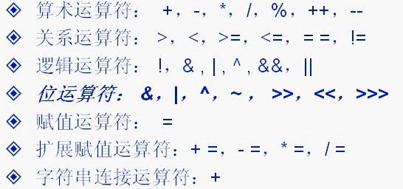

* 1. 自加和自减运算符

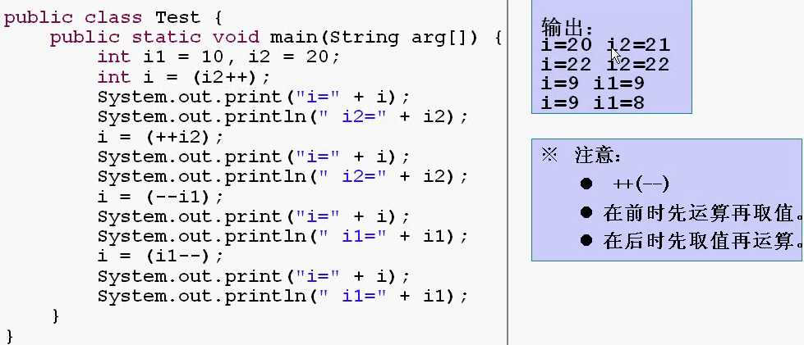

* 1. 移位操作符
     1. >>>：”无符号”右移操作符，无论正负，高位补0
     2. <<：左移操作符，低位补0
     3. >>：右移操作符，使用“符号扩展”，符号为正，高位补0；符号为负，高位补1
  2. 逻辑运算符

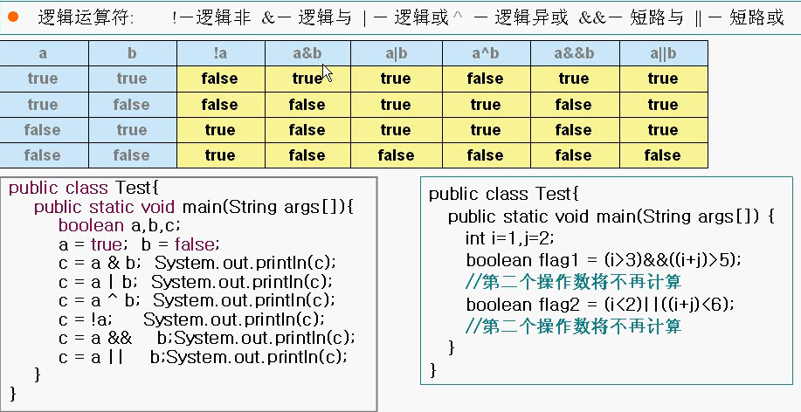

* 1. 字符串连接符+

“+”运算符两侧的操作数中只要一个是字符串(String)，系统会自动将另一个操作数转换为字符串然后再进行连接。当进行打印的时候，无论任何类型都自动转换为字符串。